Знай и люби свой город. История Центрального района Санкт-Петербурга в названиях улиц и памятниках культуры.

Методическая разработка историко-краеведческого занятия
для начальной школы
в форме учебной прогулки.
Железняк Марина Борисовна
Воспитатель ГПД ГБОУ гимназии №166
Центрального района Санкт-Петербурга

Цель: формирование интереса к истории своей малой Родины. Взращивание любви и уважения к Санкт-Петербургу и к людям, которые его построили, которые жили здесь и оставили свой след в истории города.
Задачи: Изучить местность вокруг гимназии
Научиться пользоваться картой города
Вспомнить ПДД
Узнать историю каждой улицы вокруг гимназии
Вспомнить стихи, посвященные улицам нашего района

Путешествия любят и взрослые и дети и для того, чтобы отправиться в путь не обязательно покупать билет на самолет, много интересного находится рядом с нами, и сегодня мы отправимся в путешествие по улицам, которые кажутся нам знакомыми и узнаем много нового!
Учебная прогулка – это занятие не традиционное, она очень отличается от обычного урока, а новые формы всегда интересны. В ходе прогулки возможно активное общение, обмен мнениями и знаниями.
Конечно, прогулка, как и любое занятие, должна быть хорошо спланирована и подготовлена. То есть можно выделить три важных этапа: подготовка прогулки, сама прогулка и рефлексия. Каждый этап очень важен. На этапе подготовки необходимо анонсировать прогулку, заинтересовать детей. Учитель, конечно, сам разрабатывает маршрут. У нас это будут – 7-ая Советская улица, Суворовский проспект. 6-ая Советская, Дегтярная улица, Греческий пр., Лиговский проспект, Прудковский переулок и улица Некрасова. Также, учитель распечатывает для каждого ребенка карту маршрута. Проводится беседа о правилах поведения на дороге.

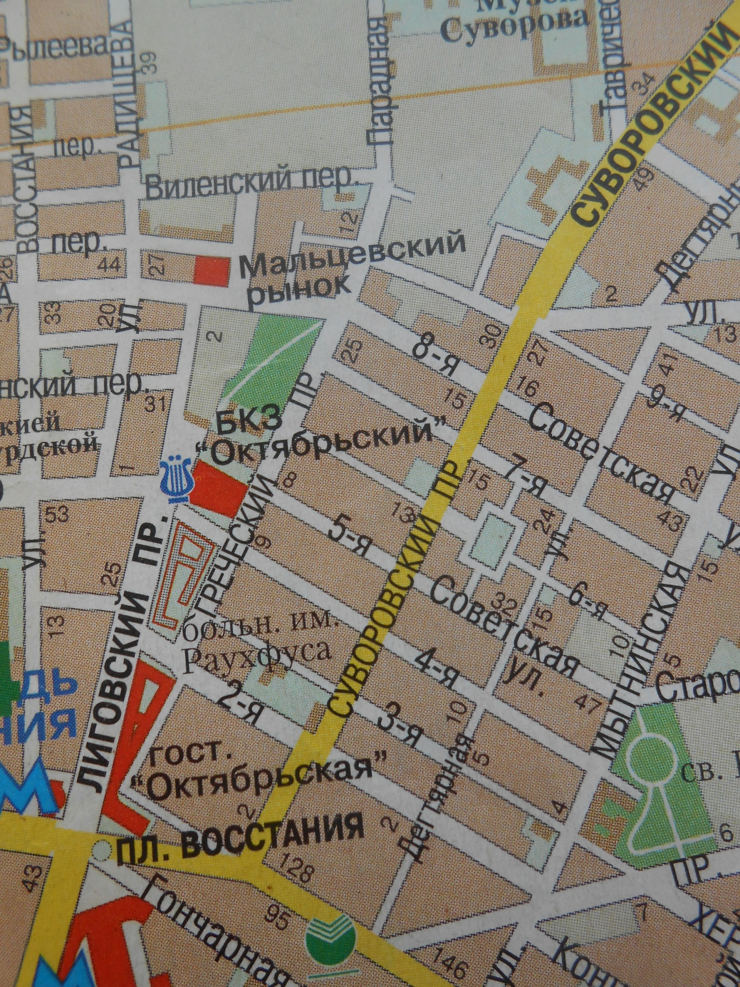

Ход учебной прогулки
Выходим из гимназии.
Прямо в школьном дворе задаем первые, самые простые вопросы.
- Как называется улица, на которой находится наша гимназия? По каким улицам дети идут в нее?
- Какие названия носили эти улицы прежде?
- С какими историческими событиями связаны эти переименования?
Выслушиваем, обобщаем и дополняем ответы детей.
Выходим на Суворовский проспект, обращаем внимание на таблички на домах с указанием названия улиц, по пешеходному переходу переходим Суворовский и идем к скверу на 6-ой Советской, где мы можем безопасно расположиться, не мешая другим пешеходам.
Дополнительная информация: Суво́ровский проспект — один из крупнейших проспектов Санкт-Петербурга, проходящий от Невского проспекта до площади Пролетарской Диктатуры
Район, в котором мы с вами живем, и в котором находится наша гимназия, имеет историческое название ПЕСКИ. Район Песков был самым высоким в городе местом, и никогда не затоплялся во время наводнений.
В XII—XIII веках по территории Песков проходила дорога между Великим Новгородом и селом Спасским, располагавшимся на месте нынешнего Смольного.
На плане 1776 года Советские улицы были обозначены как линии Слонового двора, на котором содержали привезенных из Индии слонов. Двор находился примерно на месте современной гостиницы "Октябрьская". Суворовский проспект, как мы помним, до 1900 года именовался Слоновой улицей.
Иван Андреевич Крылов
Слон и Моська
По улицам Слона водили,
‎Как видно напоказ —
Известно, что Слоны в диковинку у нас —
‎Так за Слоном толпы зевак ходили.[1]
Отколе ни возьмись, навстречу Моська им.
Увидевши Слона, ну на него метаться,
‎И лаять, и визжать, и рваться,
‎Ну, так и лезет в драку с ним.
‎«Соседка, перестань срамиться»,
Ей шавка говорит: «тебе ль с Слоном возиться?
Смотри, уж ты хрипишь, а он себе идёт
‎Вперёд
И лаю твоего совсем не примечает».— [2]
‎«Эх, эх!» ей Моська отвечает:
‎«Вот то-то мне и духу придаёт,
‎Что я, совсем без драки,
‎Могу попасть в большие забияки.
‎Пускай же говорят собаки:
‎«Ай, Моська! знать она сильна,
‎Что лает на Слона!»
Дата создания: не позднее начала ноября 1808 г.

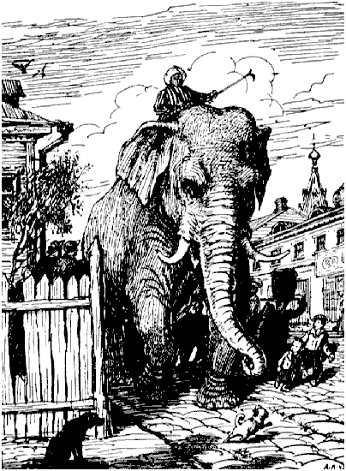
В XVIII веке Суворовский проспект был обыкновенной загородной дорогой к Неве. По этой дороге водили на водопой слонов, которых держали в "Слоновом дворе", на месте нынешней гостиницы "Октябрьская". Прогулки слонов собирали много любопытных. Сюда ходили просто прогуляться, посмотреть на диковинных животных. Со временем в городской лексике возникло слово "слоняться", то есть бродить без дела.
Когда дорога вошла в черту города, её стали называть Песчаной улицей. Район этот назывался Пески, отсюда и название улицы. С 1802 по 1830е годы улица стала называться Конно-Гвардейской.

В конце 1890-х годов Санкт-Петербург готовился к 100-летию со дня смерти великого полководца Александра Васильевича Суворова. Было решено переименовать Слоновую улицу в Суворовский проспект.
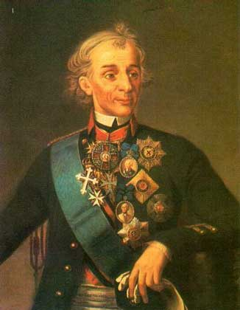
«Горжусь, что я русский».
«Кто храбр — тот жив. Кто смел — тот цел».

«Двум смертям не бывать, а одной не миновать».
«Сам погибай — товарища выручай».
Александр Васильевич Суворов (1729-1800) – славный сын земли русской, великий военный гений и «источник всяческой славы» Отечества. За свою блистательную военную карьеру (около 60-ти сражений!) один из основоположников русского военного искусства не потерпел ни одного поражения.

Кроме того, было решено запланировать строительство мемориального музея. Деньги перечисляли не только военные, но и чиновники, профессора, студенты, рабочие. Не имевшие денежных средств крестьяне села Преображенского Семиреченской области в качестве пожертвования преподнесли своё зерно. Главным жертвователем выступил сам император Николай II. Торжественное открытие и церковное освящение музея Суворова состоялось 13 ноября 1904 года, в день 175-летия со дня рождения полководца. На церемонии присутствовал лично Николай II. Рядом с музеем было установлено деревянное здание церкви А.В. Суворова. Фасады здания украшены двумя мозаичными картинами, исполненными Н.Е. Масленниковым и М.И. Зощенко (отец писателя М.М. Зощенко). Небольшая ёлка на переднем плане мозаики “Отъезд Суворова из Кончанского в поход 1799 года” набрана девятилетним Михаилом Зощенко.
В 1918 году музей был закрыт, коллекции перевезли вглубь России, церковь разобрали. Снова музей был открыт только в 1951 году
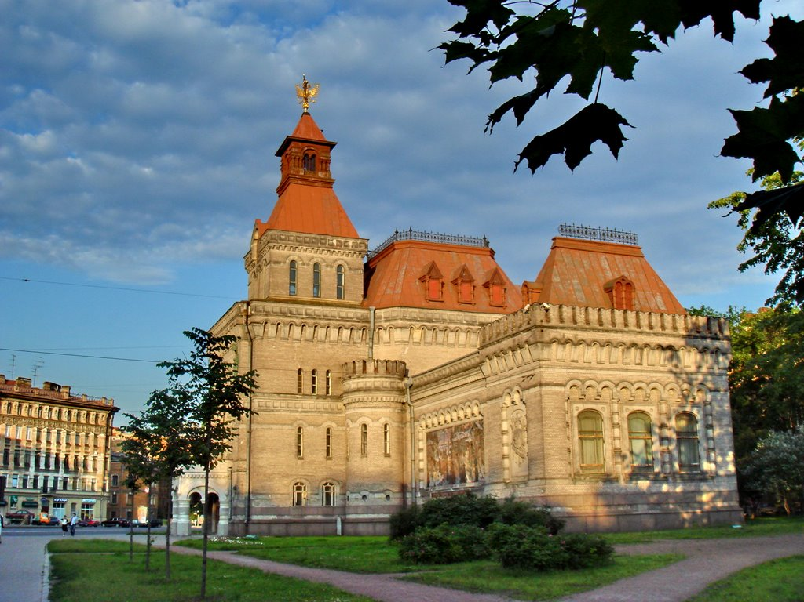

Можно задать детям самый простой вопрос. А какой сейчас идет год? И, выслушав ответ, задать следующий вопрос: А от какого события мы отсчитываем года? Хочется надеяться, что дети знают, что отсчет ведется именно от Рождества Христова. Когда-то, в середине 18-го века именно в этом сквере была построена церковь, которую освятили во имя Рождества, и вся округа стала называться Рождественской. Тогда же улицы получили название Рождественские. Нет больше ни одного города, в котором было бы 10 Рождественских улиц! Над храмом, имевшим в плане форму креста, возвышался большой купол, по углам от паперти стояли две звонницы. Так в центре северной столицы появился своего рода «петербургский Вифлеем», состоявший из десяти Рождественских улиц и величественного Рождественского храма.
Этот район придавал особый «рождественский» колорит всему городу. В Святки храм, вмещавший до трех тысяч человек, становился центром празднования Рождества Христова в Петербурге. На рождественских службах часто присутствовали Высочайшие особы.
В храме была местночтимая чудотворная икона Рождества. Она почиталась как Покровительница Песков. К ней приходили с разных концов города помолиться о помощи в родах и воспитании детей. После революции Рождество было объявлено контрреволюционным праздником. В 1930-е гг. провозгласили лозунг: «Только тот, кто друг попов, елку праздновать готов!» В 1934 году, в период печально известной «пятилетки безбожия», храм Рождества Христова-на-Песках был закрыт и в том же году безжалостно уничтожен.
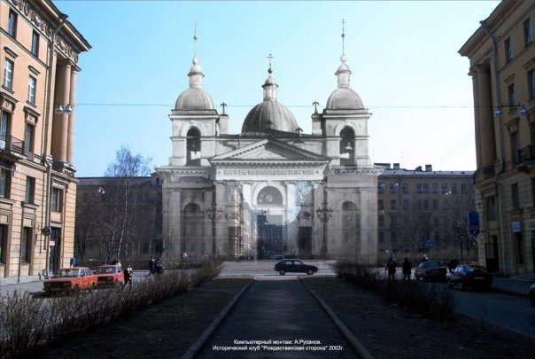
В 2020 году храм был восстановлен. Хочется надеяться, что с восстановлением церкви и Советским улицам вернут историческое название.
Когда-то в нашем районе было много храмов, но все они были разрушены в советское время. Сейчас мы с вами пройдем на соседнюю 5-ую Советскую улицу и увидим один из сохранившихся храмов, который давно приспособлен под Архив технической документации.
На углу Дегтярной улицы и 5-й Рождественской улицы (ныне пока еще - Советской) стоит храм, который представлял в столице Российской Империи Святую Гору Афон - Старо-Афонское подворье в Петербурге. Афонское подворье стало связующим звеном между Святой Горой Афон и столицей Российской Империи. Те, кто не мог побывать на Афоне, могли на хотя бы на подворье ощутить дух Афона, соприкоснуться с афонскими традициями. Служба на подворье совершалась по афонским правилам.
У детей можно спросить:
- Знают ли они где находится Афон?
- Православные и католики в разные дни празднуют Рождество, Пасху и другие праздники. А когда празднуют на Афоне?
- Есть ли на Афоне русские монастыри?
- Часовня освящена во имя Апостола Андрея Первозванного. Что дети знают о нем?
- Почему именно Андрея называют Первозванным?
- Почему морской флаг называют Андреевским?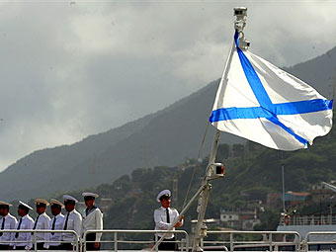
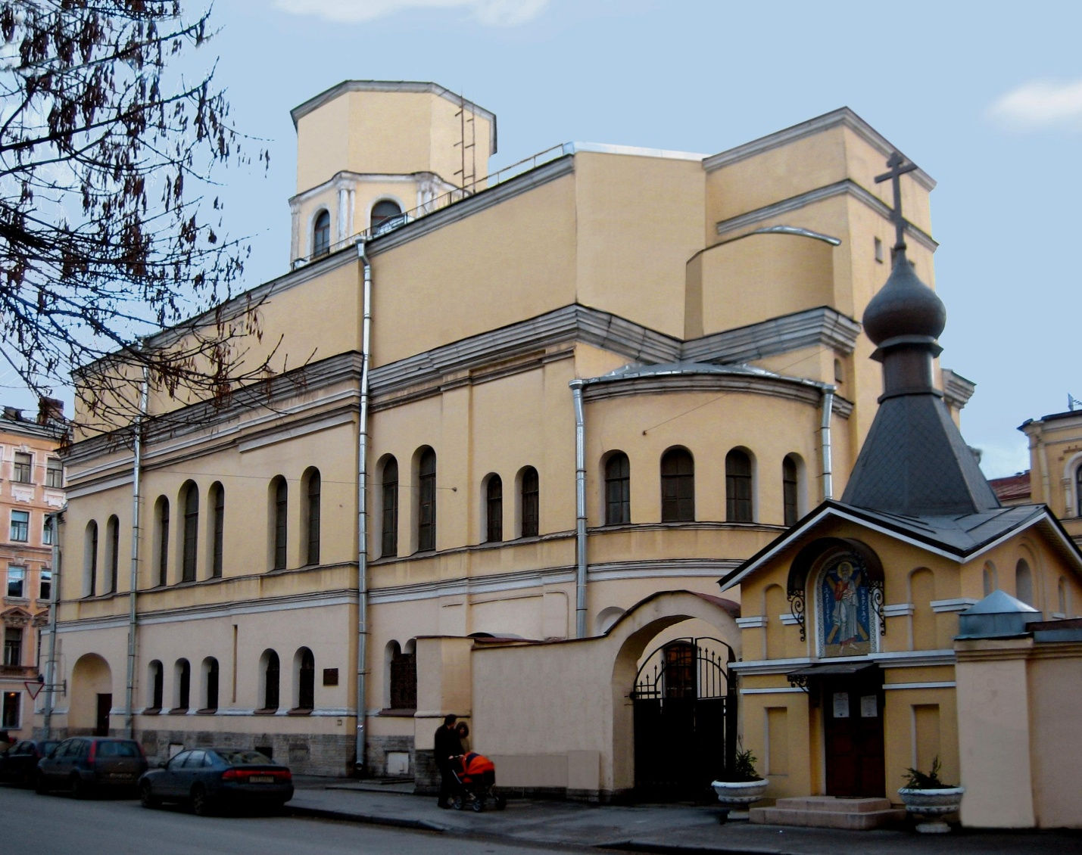
Продолжаем маршрут. По 5-ой Советской идем до Греческого проспекта.
Спрашиваем детей:
- Как вы думаете, почему проспект имеет такое название?
- Что за огромное сооружение перед нами? (о БКЗ Октябрьский)
- Как вы думаете, что на этом месте было до строительства БКЗ?
- Почему разрушили Греческую церковь?
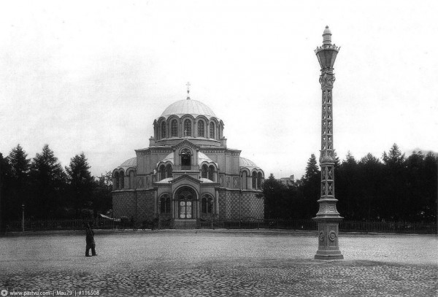
После Крымской войны греческая община выросла в количестве, и тогда по приказу Александра II для строительства храма выделили бывшую Летнюю Конную площадь.
Храм заложили в 1861 году, в 1865 он был освящён в честь св. великомученика Димитрия Солунского. Богослужения в храме прекратились в 1938 году. Имущество было частично передано в музейный фонд, а в здании разместился военно-учебный пункт.
Во время Великой Отечественной войны в храм попала немецкая авиабомба, которая, пробив главный купол, осталась лежать на мраморном полу, не взорвавшись.
Полуруиной храм простоял до 1962 года, когда был снесён как "малохудожественный". Началась подготовка строительства концертного зала "Октябрьский".
Бродский упомянул Греческую церковь в стихотворении "Остановка в пустыне":
"Теперь так мало греков в Ленинграде,
Что мы сломали Греческую церковь,
Дабы построить на свободном месте
Концертный зал. В такой архитектуре
Есть что-то безнадежное. А впрочем,
Концертный зал на тыщу с лишним мест
Не так уж безнадежен: это храм,
И храм искусства. Кто ж виноват,
Что мастерство вокальное дает
Сбор больший, чем знамена веры?
Жаль только, что теперь из далека
Мы будем видеть не нормальный купол,
А безобразно плоскую черту. "

В 1962 году при раскопках фундамента рабочие обнаружили гранитную плиту с небольшой пластиной, под которой находилось несколько предметов и российские монеты различного достоинства. Под плитой была расположена ниша со стенами, на дне которой находился металлический гроб с мумифицированным телом Дмитрия Егоровича Бенардаки. В теле отсутствовало сердце, обнаруженное впоследствии в музее кафедры судебной медицины Санкт-Петербургской академии им. Мечникова. В 2011 году тело Дмитрия Бенардаки перенесли в некрополь Александро-Невской Лавры.
В 1997 году закончилась неудачная попытка получить разрешение на строительство рядом с местом храма Димитриевской часовни. Весной 2003 года на средства российских греков на Греческой площади, рядом с нашей гимназией, был установлен памятник Иоаннису Каподистрии. В общем, от петербургских греков остались названия проспекта и площади, и относительно недавно установленный памятник.
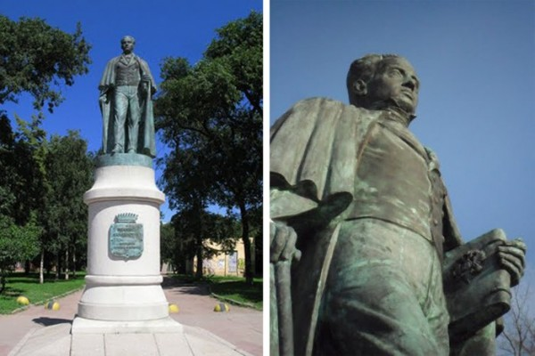

Русский грек Иоаннис Каподистрия

Иоа́нн Каподи́стрия, граф (11 февраля 1776 — 9 октября 1831) — русский и греческий государственный деятель, министр иностранных дел России (1816—1822 годы) и первый правитель независимой Греции (1827—1831 годы).

Его незаурядная личность привлекает к себе особый интерес как на его родине в Греции, так и в России, которым он равно принадлежит, как бы воплощая в себе нерасторжимое единство двух наших народов.

Первое время он служил врачом на одном из кораблей турецкой эскадры. В 1800 году работал в госпитале, организованном на Корфу адмиралом Федором Ушаковым, исполняя обязанности главного врача.

Когда с помощью адмирала Ушакова и русского флота были отвоеваны у Турции греческие Ионические острова, там было образовано самостоятельное государство - Республика Семи Соединенных Островов (или Ионическая республика), предтеча независимой Греции. Президентом становится Иоаннис Каподистрия и они вместе с Ушаковым пишут конституцию. В 1807 г. Александр I заключил с Наполеоном Тильзитский мир, и по его условиям Ионические острова были переданы Франции. Республика прекратила свое недолгое существование, а Каподистрии предложили перейти на русскую службу. Без долгих раздумий тот согласился, всегда испытывая к России уважение и любовь. Так молодой, но уже отменно зарекомендовавший себя политик очутился в Петербурге. Каподистрия был известен не только в дипломатических кругах, но и среди литераторов, он был знаком с А.С. Пушкиным и В.А. Жуковским, в 1818 году избран членом Петербургской Академии наук.

Ежегодно осенью на Корфу проходят дни российско-греческой дружбы, которые получили название "Русская неделя на Корфу". Многочисленные их участники, а также туристы вслед за знаменами двух стран и иконой Федора Ушакова в торжественном шествии проходят по улицам города вместе с отрядом русских моряков, греческими друзьями, руководителями города, российскими дипломатами, священниками из России и с островов. Процессия выходит на центральную городскую площадь и останавливается у памятника великого сына греческого народа, верного друга России, Иоанна Каподистрии.
Россия и Греция. Между народами этих стран всегда была симпатия и расположенность. Приход из Греции Византийского Христианства — православия, великая эллинская, греческая культура в немалой степени повлияли на самобытную русскую культуру. Россия правящие круги, народ всегда сочувствовали борьбе греков за свободу и независимость. Внешняя политика по отношению к будущей независимой Греции тогда, в XVIII, начале XIX века только вырабатывалась, но адмирал Фёдор Ушаков был её зачинателем.

Линия на дружбу, взаимное доверие, уважение к Вере народа, к его мнению разве не дороги они нам сегодня? Разве не руководствуемся мы этими драгоценными правилами в отношении к ближним и дальним соседям?

Продолжаем маршрут. Идем в Некрасовский сад., который имеет историческое название Прудки.
Спрашиваем детей:
- Знаете ли вы кому поставлен памятник в саду?
- Почему именно это место выбрали для памятника?
- Помните ли вы какое-нибудь стихотворение Некрасова?
- А как вы думаете, что было здесь прежде?
- Давайте вспомним стихи о рассеянном с улицы Бассейной. Как вы думаете, где он жил?

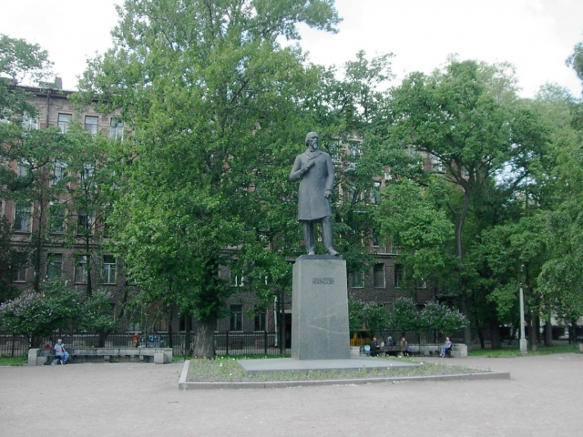

Прудки — сквер в Санкт-Петербурге на углу Греческого проспекта и улицы Некрасова.

Разбит на месте засыпанных прудов в конце Лиговского канала, питавших фонтаны Летнего сада. Планировка пейзажная.

В 1971 году в саду установлен памятник Н.А. Некрасову, поэтому сад стали называть Некрасовским.

Улица Некра́сова (с 1918 года; с 1739 до 1918 года — Бассейная улица) — улица в центральной части Санкт-Петербурга, проходящая от Литейного до Греческого проспекта. Нумерация домов ведётся от Литейного проспекта.

Улица Некрасова возникла в первой трети XVIII века и вела к бассейнам, отрытым для подачи воды к фонтанам Летнего сада (отсюда прежнее название). На месте этих бассейнов в 1885 году разбит Греческий (Некрасовский) сквер (сад «Прудки»). Современное название улица получила в 1918 году в честь Н. А. Некрасова.

В доме 2/36, на углу улицы Некрасова и Литейного проспекта, в доходном доме А. А. Краевского c 1857 по 1877 год жил Н. А. Некрасов и размещались редакции журналов «Современник» и «Отечественные записки». Теперь в этом доме расположился мемориальный Музей-квартира Н. А. Некрасова.

Улица Некрасова в своем прежнем наименовании «Бассейная» увековечена в стихотворении Самуила Маршака «Вот какой рассеянный» (1928):

Жил человек рассеянный
На улице Бассейной.
Сел он утром на кровать,
Стал рубашку надевать,
В рукава засунул руки —
Оказалось, это брюки
Надевать он стал пальто —
Говорят ему: не то.
Стал натягивать гамаши —
Говорят ему: не ваши.
Вот какой рассеянный
С улицы Бассейной!

На этом наша прогулка подошла к завершению и мы возвращаемся в гимназию. Теперь войдем в гимназический двор с Греческого проспекта. А в классе мы будем вспоминать об этой прогулке, обсудим, что больше всего удивило нас на прогулке, что было новым. На этом, заключительном этапе подводим итоги и строим дальнейшие планы.

Просим детей ответить на вопросы:

Что нам рассказали названия улиц?

О ком мы сегодня говорили? Почему этим людям поставили памятники и в их честь назвали улицы?

Можно ли о Петербурге сказать, что город воспет поэтами? Может быть, кто-то захочет почитать стихи о Петербурге?

Почему в Петербурге было так много храмов? Почему они были разрушены? Когда это произошло? Хотят ли дети, чтобы утраченные храмы восстановили?

Хочется надеяться, что дети будут вспоминать о прогулке и дома, и расскажут родителям о том, как много нового им удалось узнать. Обязательно проведем выставку рисунков, в которых отразятся впечатления детей. А главным итогом, конечно, будет любовь детей к Петербургу, к своей малой родине.

Домашнее задание:

1. Подготовить для родителей экскурсию по этому маршруту.

2. Нарисовать рисунок, который мог бы стать иллюстрацией к нашей прогулке.

Литература

Теплов В. A. Граф Иоанн Каподистрия, президент Греции. СПб., 1893.
Станиславская А.М. Россия и Греция в конце XVIII – начале XIX века. Политика России в Ионической республике. 1798–1807 гг. М., 1976.

В.Н. Ганичев "Жемчужина Ионических островов" (Путеводитель по русским местам на о. Корфу)
Горбачевич К. С., Хабло Е. П. Почему так названы? О происхождении названий улиц, площадей, островов, рек и мостов Ленинграда. — 3-е изд., испр. и доп. — Л.: Лениздат, 1985.
Суворов А. В. Наука побеждать. — М.: «Молодая гвардия», 1984

